ОТЧЕТ О ВЫПОЛНЕНИИ

МУНИЦИПАЛЬНОГО ЗАДАНИЯ № ¹

за 2020 год
от « 24 » февраля 2021 г.

 | Коды
Форма по ОКУД | 0506001
Дата | 24.02.2021
Код по сводному реестру
По ОКВЭД | 93.29.9
По ОКВЭД | 90.04.
По ОКВЭД

Наименование муниципального учреждения Каменского района (обособленного подразделения)

муниципальное учреждение культуры Астаховского сельского поселения

«Молодежный центральный поселенческий сельский дом культуры»

Виды деятельности муниципального учреждения

Каменского района (обособленного подразделения)

Культура и кинематография

Услуги учреждений культуры и искусства

Периодичность – за 2020 год

ЧАСТЬ 1. Сведения об оказываемых муниципальных услугах ²
Код  по общероссийскому базовому перечню или региональному  перечню | ББ78

РАЗДЕЛ 1

- Наименование муниципальной услуги- Организация деятельности клубных формирований и

формирований самодеятельного народного творчества

2.Категории потребителей муниципальной услуги – физические лица

3. Показатели, характеризующие объем и (или) муниципальной услуги

3.1. Показатели, характеризующие качество муниципальной услуги за 2020 год

Уникаль-ный номер реестро-вой записи | Показатель,  характеризующий содержание муниципальной услуги |  |  | Показатель, характеризующий условия (формы) муниципальной услуги |  | Показатель качества муниципальной услуги
 |  |  |  |  |  | Наимено-вание показа-теля | Единица измерения |  | Значение показателя качества работы |  |  | Допус-тимое(возмож-ное) откло-нение⁵ | Отклоне-ние, превыша-ющее допусти-мое (возмож-ное) отклоне-ние⁶ | Причи-на  откло-нения
 | ______ (наиме-нование  показа-теля) | _______  (наиме-нование  показа-теля) | _______  (наиме-нование  показа-теля) | _______  (наиме-нование  показа-теля) | _______  (наиме-нование  показа-теля) |  | Наименование | Код  по ОКЕИ | Утверж-дено  в муниципальном задании  на год | Утверж-дено в муниципальном задании на отчет-ную дату³ | Испол-нено на отчет-ную  дату⁴
1 | 2 | 3 | 4 | 5 | 6 | 7 | 8 | 9 | 10 | 11 | 12 | 13 | 14 | 15
949916О.99.0.ББ78АА00000 | - | не указано | с учетом всех форм | В  стационарных условиях | бесплатная | Доля клубных формирований для детей и подростков от общего числа клубных формирований | процент | 744 | 36 | - | 36 | 15% | - | -
 |  |  |  |  |  | Количество клубных формирований | единица | 642 | 33 | - | 33 | 15% | - | -

3.2. Сведения о фактическом достижении показателей, характеризующих объем муниципальной услуги

Уникаль-ный номер реестро-вой записи | Показатель,  характеризующий содержание муниципальной услуги |  |  | Показатель, характеризующий условия (формы) выполнения муниципальной услуги |  | Показатель объема муниципальной услуги |  |  |  |  |  |  |  |  | Размер платы  (цена, тариф)
 |  |  |  |  |  | Наиме-нование показа-  теля | Единица измерения |  | Значение показателя объема муниципальной услуги |  |  | Допус-тимое (возмо-жное) откло-нение⁵ | Отклоне-ние, превыша-ющее допусти-мое (возмож-ное) отклоне-ние⁶ | При-чинаоткло-нения
 | ______  (наиме-нование  показа-теля) | _______  (наиме-нование  показа-теля) | ________  (наимено-вание  показа-теля) | ________  (наимено-вание  показа-теля) | _______  (наиме-нование  показа-теля) |  | Наиме-нование | Код  по ОКЕИ | Утверж-дено в муниципальном задании  на год | Утвер-ждено в муниципальном задании на от-четную дату³ | Испол-нено на отчет-ную  дату⁴
1 | 2 | 3 | 4 | 5 | 6 | 7 | 8 | 9 | 10 | 11 | 12 | 13 | 14 | 15 | 16
949916О.99.0ББ78АА00000 | - | не указано | с учетом всех форм | в стационарных условиях | бесплатная | Количество посещений | человек | 792 | 455 | - | 455 | 15% | - | - | -

ЧАСТЬ 2. Сведения о выполняемых работах
Код по региональному  перечню | 1051

РАЗДЕЛ 1

1. Наименование работы - Организация и проведение мероприятий

2. Категории потребителей работы - не указано
3. Сведения о фактическом достижении показателей, характеризующих объем и (или) качество работы

3.1. Сведения о фактическом достижении показателей, характеризующие качество работы за 2020 год

Уни-каль-ный номер реест-ровой записи | Показатель, характеризующий содержание работы |  |  | Показатель, характеризующий условия (формы) выполнения работы |  | Показатель качества работы
 |  |  |  |  |  | Наиме-нование показа-теля | Единица  измерения |  | Значение показателя качества работы |  |  | Допус-тимое (воз-мож-ное) откло-нение⁵ | Отклоне-ние, превыша-ющее допусти-мое (возмож-ное) отклоне-ние⁶ | Причина  откло-нения
 | _________  (наимено-вание  показа-теля) | _________  (наимено-вание  показа-теля) | _________  (наимено-вание  показа-теля) | _________  (наимено-вание  показа-теля) | _________  (наимено-вание  показа-теля) |  | Наиме-нование | Код  по ОКЕИ | Утверж-дено в муниципальном задании  на год | Утверж-дено в муниципальном задании на отчет-ную дату³ | Испол-нено на отчет-ную  дату⁴
1 | 2 | 3 | 4 | 5 | 6 | 7 | 8 | 9 | 10 | 11 | 12 | 13 | 14 | 15
900400.  P.63.1.  1051000  1000 | Культурно-массовых (иные зрелищные мероприятия) | не указано | не указано | не указано | бесплатная | Положительные отзывы (в СМИ, от участников) | Ед. | 642 | 220 | - | 251 | 15% | - | -

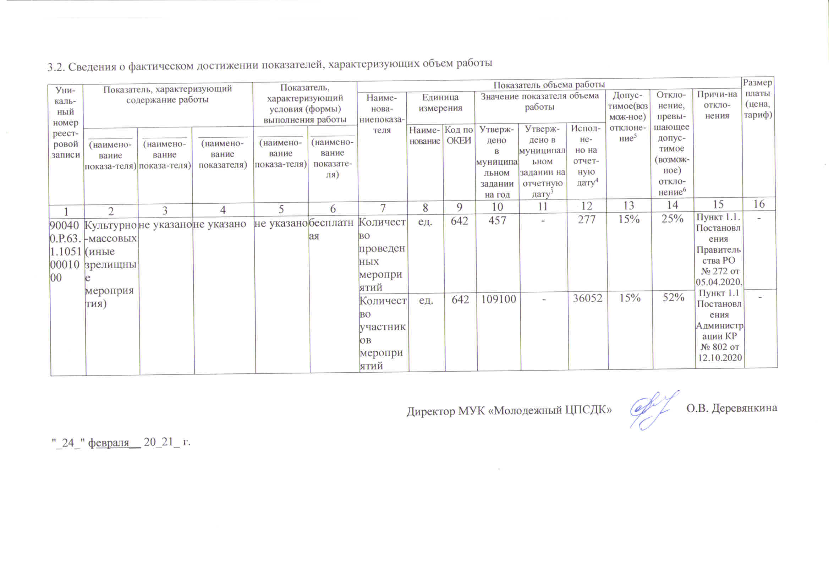

¹ Номер муниципального задания присваивается последовательно в соответствии со сквозной нумерацией.
² Формируется при установлении муниципального задания на оказание муниципальной(ых) услуги (услуг) и работы (работ) и содержит требования к оказанию муниципальной(ых) услуги (услуг) раздельно по каждой из муниципальных услуг с указанием порядкового номера раздела.
³Заполняется в случае установления органом, осуществляющим функции и полномочия учредителя, требования о представлении промежуточного отчета о выполнении муниципального задания. При установлении показателя достижения результатов выполнения муниципального задания на отчетную дату в процентах от годового объема оказания муниципальной услуги (выполнения работы) рассчитывается путем умножения годового объема муниципальной услуги (работы) на установленный процент достижения результатов выполнения муниципального задания на отчетную дату, в том числе с учетом неравномерного оказания муниципальных услуг (выполнения работ) в течение календарного года. При установлении показателя достижения результатов выполнения муниципального задания на отчетную дату в абсолютных величинах заполняется в соответствии с муниципальным заданием (в том числе с учетом неравномерного оказания муниципальных услуг (выполнения работ) в течение календарного года).
⁴В предварительном отчете в этой графе указываются показатели качества и объема, запланированные к исполнению по завершении текущего финансового года.
⁵Рассчитывается путем умножения значения показателя объема и (или) качества муниципальной услуги (работы), установленного в муниципальном задании (графа 10), на установленное в муниципальном задании значение допустимого (возможного) отклонения от установленных показателей качества (объема) муниципальной услуги (работы), в пределах которого муниципальное задание считается выполненным (в процентах), при установлении допустимого (возможного) отклонения от установленных показателей качества (объема) муниципальной услуги (работы) в абсолютных величинах заполняется в соответствии с муниципальным заданием. Значение указывается в единицах измерения показателя, установленных в муниципальном задании (графа 8), в целых единицах. Значение менее
0,5 единицы отбрасывается, а 0,5 единицы и более округляется до целой единицы. В случае, если единицей объема работы является работа в целом, показатели граф 13 и 14 пункта 3.2 не рассчитываются.
⁶ Рассчитывается при формировании отчета за год как разница показателей граф 10, 12 и 13.
⁷ Формируется при установлении муниципального задания на оказание муниципальной(ых) услуги (услуг) и работы (работ) и содержит сведения о выполнении работы (работ) раздельно по каждой из работ с указанием порядкового номера раздела.».

